Милли мәдәниятләр һәм гореф –гадәтләр елына багышланган стенд

Мәктәпнең татар теле кабинетында Милли мәдәниятләр һәм гореф-гадәтләр елына багышланган стенд урнаштырылды. Стендка Республиканың рәисе указы , елның логотибы һәм төрле милләт вәкилләренең милли йөзен чагылдырган мәгълүмат урнаштырылган.

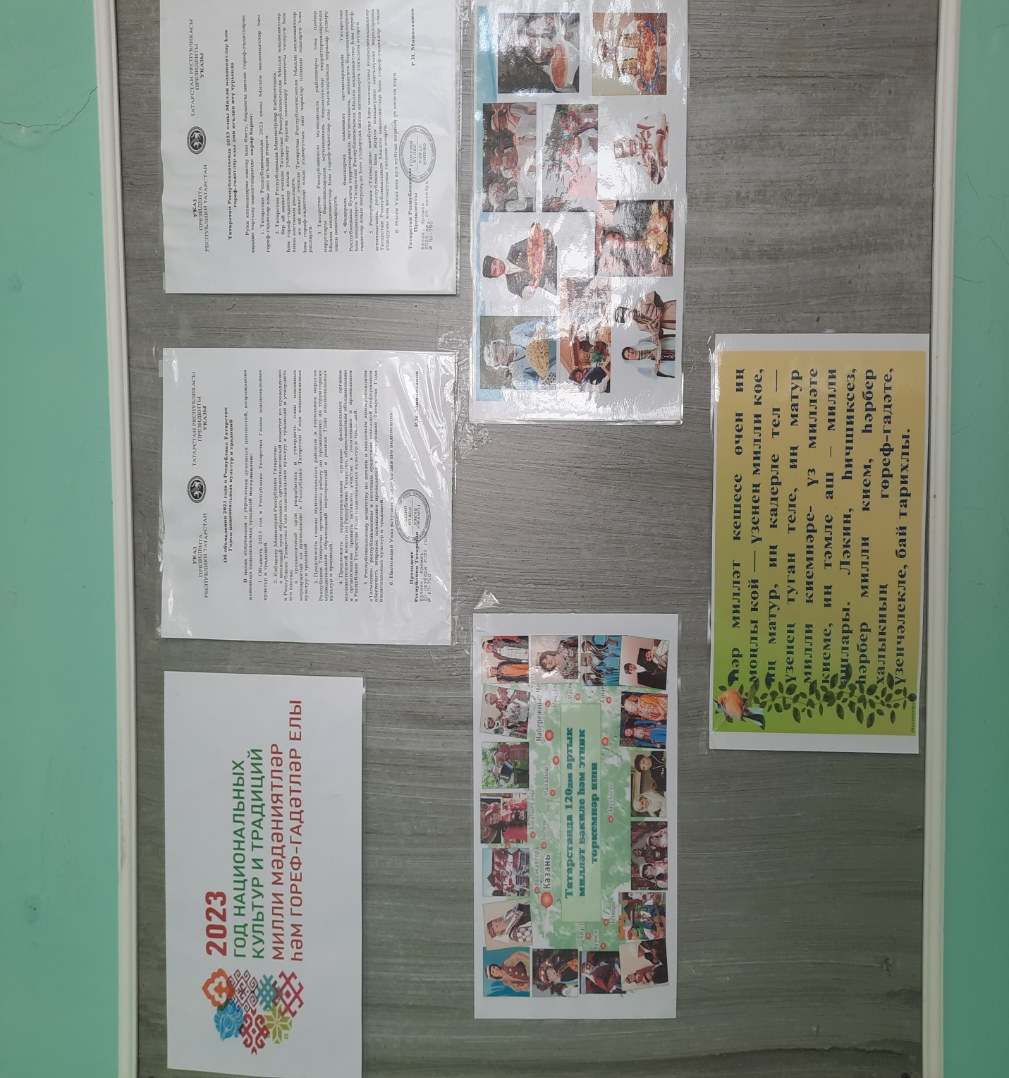

Мәктәпнең татар теле кабинетында Милли мәдәниятләрһәм гореф-гадәтләр елына багышланган стенд урнаштырылды. Стендка э төрле милләт вәкилләренең милли йөзен чагылдырган мәгълүмат урнаштырылган

